Муниципальная научно-практическая конференция учебно-исследовательских и проектных работ учащихся 6-10 классов
«В мир науки»

Исследовательская работа
на тему:

ГЕОМЕТРИЯ ВОКРУГ НАС

Имаев Расуль Габдрафикович,
8б класс, МБОУ «Кутлу-Букашская СОШ»,
89179203669

Научный руководитель:
Сибгатуллина Наиля Сабировна,
учитель 1 категории
89872953576, 3414001114@edu.tatar.ru

пгт. Рыбная Слобода – 2015
Содержание

Введение
1. Геометрия через призму истории
2. Использование геометрических фигур и тел в отдельных архитектурных объектах села Кутлу-Букаш
3. Геометрические фигуры и тела
4. Использование геометрии в решении практических вопросов при строительстве объектов
Заключение
Список используемой литературы
Приложения
1. Фотоматериал
2. Анкетирование
3. Эксперимент, оформление результатов исследования.

Введение

Кое-кто, возможно, считает, что различные замысловатые линии, фигуры, поверхности можно встретить только в книгах учёных-математиков. Однако стоит осмотреться, и мы увидим, что многие предметы имеют форму, похожую на уже знакомые нам геометрические фигуры. Оказывается их очень много вокруг нас. Просто мы их не всегда замечаем. Архитектурные сооружения состоят из отдельных деталей, каждая из которых строится на базе определенных геометрических фигур либо на их комбинации. Кроме того, форма любого архитектурного сооружения имеет своей моделью определенную геометрическую фигуру.
Итак, при постройке, как современных зданий, так и зданий прошлых веков необходимы знания геометрии. Архитектурное формообразование с помощью геометрических построений сохраняется во всех случаях. Эта проблема стояла перед архитекторами прошлых веков, не исчезла она и сегодня. Конечно, говорить о соответствии архитектурных форм геометрическим фигурам можно только приближенно, отвлекаясь от мелких деталей. Каждая геометрическая фигура обладает уникальным, с точки зрения архитектуры, набором свойств. В современной архитектуре смело используются самые разные геометрические формы.
В современном мире нас окружает множество построек состоящих из сложных геометрических фигур, большинство из которых являются многогранниками. Примеров тому очень много, достаточно посмотреть по сторонам и мы заметим, что здания, в которых мы живём, магазины, в которые ходим, школы и детские сады и т.д. представлены в виде многогранников.
Актуальность работы в том, что архитектурные объекты являются неотъемлемой частью нашей жизни. Наше настроение, мироощущение зависят от того, какие здания нас окружают. Назрела необходимость исследования того многообразия объектов, которые появились в нашем мире. С общим замыслом работы связана структура разделов.

1. Геометрия через призму истории

Треугольники, квадраты, ромбы, окружности… Каждый ученик сталкивается с ними в школе на уроках геометрии. Геометрические фигуры занимают центральное место в школьном курсе. Научная формулировка гласит, что геометрия – это раздел математики, который изучает пространственные фигуры и формы.
Ещё в эпоху неолита люди рисовали на стенах пещер орнаменты из треугольников, ромбов, прямоугольников, кругов. Древние художники тонко чувствовали красоту геометрических форм; наскальные рисунки, выполненные с большой любовью к природе, радовали глаз. Человек отмечал равенство, симметрию, подобие фигур. Со временем он научился использовать свойства фигур в практической жизни. Геометрия – древнейшая наука, а первые геометры производили расчеты свыше тысячи лет назад.
Первые геометрические понятия возникли в доисторические времена. Для первобытных людей важную роль играла форма окружающих их предметов. По форме и цвету они отличали съедобные грибы от несъедобных, пригодные для построек деревья от деревьев, которые можно использовать только на дрова. Иногда они находили кристаллы минералов, из которых делали приспособления для охоты и дома. Так, овладевая окружающим их миром, люди знакомились с простейшими геометрическими фигурами.
А когда люди стали строить дома, пришлось глубже разобраться в том, какую форму придавать стенам и крыше. Стало ясно, что бревна лучше обтесывать, а крышу делать покатой, чтобы с нее стекала вода. И, сами того не зная, люди все время занимались геометрией. Геометрией занимались женщины, изготовляя одежду, охотники, изготовляя копья и бумеранги сложной формы. Только самого слова «геометрия» тогда не было, а форму тел не рассматривали отдельно от других их свойств.
Когда стали строить дома из камня, пришлось перетаскивать тяжелые каменные глыбы. Для этого издревле применяли катки. Так люди познакомились с одной из важнейших фигур - цилиндром. Перевозить грузы на катках было трудно из-за большого веса самих бревен. Чтобы облегчить работу, люди стали вырезать из стволов тонкие плоские круглые пластинки. Так появилось первое колесо. Неизвестный изобретатель первого колеса сделал величайшее открытие! Только на минуту представьте, что все колеса на земле исчезли. Это будет настоящая катастрофа. Потому что в каждой машине, от карманных часов до космических кораблей работают десятки и сотни разнообразных колес.
Различной была и форма крестьянских полей. Поля отделялись друг от друга межами, а разлив Нила каждую весну смывал эти межи. Поэтому были особые чиновники, которые занимались межеванием земель, по-русски сказать - землемеры. Так из практической задачи о межевании возникла наука о землемерии. По-гречески земля называлась «геос», измеряю - «метрио», а поэтому наука об измерении полей получила название «геометрия». Только не вздумайте современного геометра назвать землемером. За многие тысячи лет с ее возникновения она лишь в малой степени занимается землемерие.
а) Геометрия в быту.
Стены, пол и потолок являются прямоугольниками (не будем обращать внимания на проёмы окон и дверей). Комнаты, кирпичи, шкаф, железобетонные блоки, напоминают своей формой прямоугольный параллелепипед. Посмотрим на паркетный пол. Планки паркета – прямоугольники или квадраты. Плитки пола в ванной чаще бывают правильными шестиугольниками или восьмиугольниками, между которыми уложены небольшие квадратики.
Многие вещи напоминают окружность – обруч, кольцо, дорожка вдоль арены цирка. Арена цирка, дно стакана или тарелки имеют форму круга. Фигура, близкая к кругу, получится, если разрезать поперек арбуз. Со времени изобретения гончарного круга люди научились делать круглую посуду – горшки, вазы. Ведро имеет форму усеченного конуса, у которого верхнее основание больше нижнего. Впрочем, ведро бывает и цилиндрической формы. Вообще, цилиндров и конусов в окружающем нас мире очень много: трубы парового отопления, кастрюли, бочки, стаканы, абажур, кружки, консервная банка, круглый карандаш, бревно и др.
б) Геометрия в архитектуре.
Дом приблизительно имеет вид прямоугольного параллелепипеда. В современной архитектуре смело используются самые разные геометрические формы. Многие жилые дома, общественные здания украшаются колоннами. Окружность как геометрическая фигура всегда привлекала к себе внимание художников, архитекторов. В неповторимом архитектурном облике восторг и удивление вызывает «чугунное кружево» - садовые ограды, перила мостов и набережных, балконные решетки и фонари. Четко просматриваемое на фоне фасада зданий летом, в изморози зимой, оно придает особое очарование селу. А сколько геометрических фигур можно найти в конструкциях мостов. На парапете моста часто укрепляют спасательные круги.
в) Геометрия транспорта.
По улице движутся автомобили, автобусы. Их колеса с геометрической точки зрения – круги. В окружающем нас мире встречается много различных поверхностей, сложных по форме, не имеющих специальных названий. Паровой котел напоминает цилиндр. В нем находится пар под высоким давлением. Поэтому стенки цилиндра слегка (незаметно для глаза) изгибаются, образуя поверхность очень сложной и неправильной формы, которую инженеры должны знать, чтобы суметь правильно рассчитать котел на прочность. Сложную форму имеет и корпус подводной лодки. Он должен быть хорошо обтекаемым, прочным и вместительным. От формы корабельного корпуса зависит и прочность корабля, и его устойчивость и скорость. Результат работы инженеров над формой современных автомобилей, поездов, самолетов - высокие скорости движения. Если форма будет удачной, обтекаемой, сопротивление воздуха значительно уменьшается, за счет чего увеличивается скорость. Сложную форму имеют и детали машин – гайки, винты, зубчатые колеса и т.д. Корпус ракеты состоит из цилиндра (в котором находятся двигатель и горючее), а в конической головной части помещается кабина с приборами или с космонавтом.
г) Природные творения в виде геометрических фигур.
До сих пор рассматривали некоторые геометрические формы, созданные руками человека. Но ведь в самой природе очень много замечательных геометрических форм. Необыкновенно красивы и разнообразны многоугольники, созданные природой. Кристалл соли имеет форму куба. Кристаллы горного хрусталя напоминают отточенный с двух сторон карандаш. Алмазы чаще всего встречаются в виде октаэдра, иногда куба. Существуют и многие микроскопические многоугольники. В микроскоп можно увидеть, что молекулы воды при замерзании располагаются в вершинах и центрах тетраэдров. Атом углерода всегда соединен с четырьмя другими атомами тоже в форме тетраэдра. Одна из самых изысканных геометрических фигур падает на нас с неба в виде снежинок.
Обычная горошина имеет форму шара. И это неспроста. Когда стручок гороха созреет и лопнет, горошины упадут на землю и благодаря своей форме покатятся во все стороны, захватывая всё новые территории. Шаровую форму принимают капельки росы, капли масла. Все жидкости в состоянии невесомости обретают форму шара. Отчего шар так популярен? Это объясняется одним замечательным свойством: на изготовление шара расходуется значительно меньше материала, чем на сосуд любой другой формы того объёма. Поэтому, если вам нужен вместительный мешок, а ткани не хватает, шейте его в форме шара. Шар – единственное геометрическое тело, у которого наибольший объём заключен в наименьшую оболочку.
д) Использование геометрических форм животными.
Принцип экономии хорошо «усвоили» животные. Сохраняя тепло, на холоде они спят свернувшись в клубочек, поверхность тела уменьшается, и тепло лучше сохраняется. По этим же причинам северные народы строили круглые дома.
Животные, конечно же, геометрию не изучали, но природа наделила их талантом строить себе дома в форме геометрических тел. Многие птицы – воробьи, крапивники, лирохвосты – строят свои гнёзда в форме полушара.
Есть архитекторы и среди рыб: в пресных водах живет удивительная рыба колюшка. В отличие от многих своих соплеменников она живет в гнезде, которое имеет форму шара. Но самые искусные геометры – пчёлы. Они строят соты из шестиугольников. Любая ячейка в сотах окружена шестью другими ячейками. А основание, или донышко, ячейки представляет собой трехгранную пирамиду. Такая форма выбрана неспроста. В правильный шестиугольник поместится больше меда, а зазоры между ячейками будут наименьшими! Разумная экономия усилий и строительных материалов.

2. Использование геометрических фигур и тел в отдельных архитектурных объектах села Кутлу-Букаш.

В современном мире нас окружает множество построек состоящих из сложных геометрических фигур, большинство из которых являются многогранниками. Примеров тому очень много, достаточно посмотреть по сторонам и мы заметим, что здания, в которых мы живём, магазины, в которые ходим, школы и детские сады и т.д. представлены в виде многогранников.
Обратимся к современной сельской архитектуре.
Здания общественного, культурного назначения созданы для привлечения внимания людей, создания у них положительных эмоций. При их проектировании архитекторы использовали комбинации различных геометрических фигур и тел. И наш взгляд чаще всего останавливается на зданиях, сочетающих различные геометрические формы. Например, здание школы, дома культуры, детского сада, мечети и прочих (Приложение 1).
Мечеть представляет собой весьма необычное по внешнему виду сооружение. Ее украшает восьмигранный минарет (правильная восьмиугольная прямая призма), который завершается высоким пирамидальным (правильная восьмиугольная пирамида) шатром. На шпиле минарета устанавливается полумесяц.
Жилые дома приблизительно имеют вид прямоугольного параллелепипеда. Например, двухэтажные дома представляют собой конструкции из прямоугольных параллелепипедов. Преобладающие геометрические формы - квадраты и прямоугольники (кубы и параллелепипеды). А при детальном рассмотрении можно заметить такие геометрические формы как цилиндры, конусы, с помощью которых украшены фасады домов. В современной архитектуре смело используются самые разные геометрические формы (Приложение 1).
Одна из самых «прочных», «устойчивых» и «уверенных» геометрических фигур - это хорошо известный квадрат, иными словами, абсолютно правильный прямоугольник. Форму прямоугольника имеет кирпич, доска, плита, стекло - то есть все, что нам нужно для постройки здания имеет прямоугольную форму.
Например, прямоугольник, является базовой частью здания, а цилиндры и конусы – составляющие части крыльца, перил.
Без геометрии не было бы ничего, ведь все здания, которые окружают нас – это геометрические фигуры. Сначала – более простые, такие как квадрат, прямоугольник, шар. Затем – более сложные: призмы, тетраэдры, пирамиды и т.д. Но мы не всегда обращаем внимание на окружающие нас здания.
Геометрические фигуры различной формы можно узнать и в других замечательных сооружениях, возведенных строителями и архитекторами. Окружность как геометрическая фигура всегда привлекала к себе внимание художников, архитекторов. Восторг и удивление вызывает «чугунное кружево» - садовые ограды, перила мостов. Четко просматриваемое на фоне фасада зданий летом, в изморози зимой, оно придает особое очарование селу.
Как самостоятельные сооружения конусы в строительстве не используются. Практически всегда они составляют какую-то часть здания, например крыши и архитектурные украшающие детали. Выразительный контраст треугольника и прямоугольника на фасаде привлекает внимание. Круглая, прямоугольная, квадратная – все эти формы прекрасно уживаются в здании.
Но при этом следует отметить, что в настоящее время активно развивается строительство в нашем селе. В последние годы архитекторы в застройке привлекают более современные конструкции. Здания необычной формы привлекают намного больше внимания, чем здания со стандартными формами (Приложение 1).

3. Геометрические фигуры и тела.
Разнообразны геометрические формы, созданные природой и руками человека; в геометрии они рассматриваются как формы плоские (фигуры) и формы объемные (тела).
Геометрия делится на два раздела: планиметрия и стереометрия.
Именно с планиметрии начинается изучение геометрии в школах.
Планиметрия происходит от латинского "planum"- плоскость, и греческого "metreo" - измеряю. Этот раздел геометрии изучает фигуры, которые располагаются на плоскости: точка, прямая, квадрат, прямоугольник, треугольник, ромб, пятиугольник, круг, овал и другие многоугольники. Геометрические фигуры на плоскости имеют два измерения: длину и ширину.
Стереометрия - это раздел геометрии, который изучает фигуры в пространстве. У них, кроме длины и ширины, есть высота. К объемным относятся: куб, параллелепипед, призма, пирамида, цилиндр, конус, шар.
Итак, какие же геометрические фигуры и формы мы изучили.

1) Многоугольники, виды многоугольников
Многоугольник — это геометрическая фигура, ограниченная со всех сторон замкнутой ломаной линией, состоящая из трех и более отрезков (звеньев). Если замкнутая ломаная линия состоит из трех отрезков, то такой многоугольник называется треугольником, из четырех отрезком — четырехугольником, из пяти отрезков — пятиугольником и т. д.
а) Треугольники
Треугольник — это плоская геометрическая фигура, состоящая из трех точек, не лежащих на одной прямой, и трех отрезков, соединяющих эти точки. Треугольник – самая простая замкнутая прямолинейная фигура, одна из первых, свойства которых человек узнал еще в глубокой древности, т. к. эта фигура всегда имела широкое применение в практической жизни.
б) Четырехугольники
Четырехугольник — это плоская геометрическая фигура, состоящая из четырех точек (вершин четырехугольника) и четырех последовательно соединяющих их отрезков (сторон четырехугольника). У них четыре угла и четыре стороны. У четырехугольника никогда на одной прямой не лежат три вершины.
Параллелограмм — это четырёхугольник, у которого противолежащие стороны попарно параллельны, то есть лежат на параллельных прямых. С детства знакомые нам квадрат и прямоугольник оказались частным случаем параллелограмма.

Квадрат — правильный четырёхугольник или ромб, у которого все углы прямые, или параллелограмм, у которого все стороны и углы равны. Квадрат по определению имеет равные стороны и углы, и, как выяснилось, обладает всеми свойствами параллелограмма, прямоугольника и ромба.
Прямоугольник — это параллелограмм, у которого все углы прямые.

Ромб — это параллелограмм, у которого все стороны равны. Ромб так же обладает всеми свойствами параллелограмма, но его диагонали взаимно перпендикулярны и являются биссектрисами углов.

Трапеция – четырёхугольник, у которого ровно одна пара противолежащих сторон параллельна. Трапеция называется равнобедренной (или равнобокой), если ее боковые стороны равны. Трапеция, один из углов которой прямой, называется прямоугольной.

_{Прямоугольная трапеция} _{Равнобокая трапеция}

2) Округлые формы
Окружность — геометрическое место точек плоскости, равноудалённых от заданной точки, называемой центром, на заданное ненулевое расстояние, называемое её радиусом.

Круг – это часть плоскости, ограниченная окружностью. Окружность является лишь частью круга, его границей, в то время как круг является более обширной и полноценной фигурой.
Овал - это плоская геометрическая фигура. Представляет собой слегка вытянутую по горизонтали или вертикали окружность. В отличие от круга овал не имеет ровной формы. В некоторых точках форма овала наиболее искривлена.

3)Многогранники
а) Призма
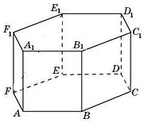
Призмой называется многогранник, который состоит из двух плоских многоугольников, лежащих в разных плоскостях и совмещаемых параллельным переносом, и всех отрезков, соединяющих соответствующие точки эти многоугольников. По основанию призмы делятся на треугольные, четырехугольные, пятиугольные и т.д.
По расположению боковых ребер: Наклонная призма – боковое ребро наклонено к основанию под углом отличным от 90º. Прямая призма – боковое ребро расположено перпендикулярно к основанию.
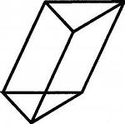
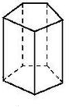
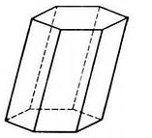

Шестиугольная, наклонная Треугольная, наклонная Пятиугольная, прямая

б) Параллелепипед
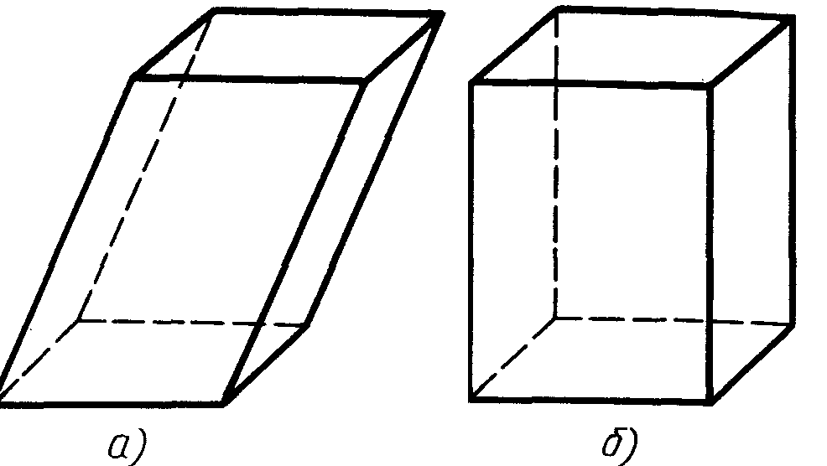
Параллелепипед - призма, в основании которой находится параллелограмм. Параллелепипеды, как и всякие призмы, могут быть прямые и наклонные. Наклонный параллелепипед - это наклонная призма, в основании которой параллелограмм (рис.а). Прямой параллелепипед - это прямая призма, в основании которой параллелограмм (рис.б) или параллелепипед, у которого боковое ребро перпендикулярно плоскости основания.

Прямоугольный параллелепипед – это прямой параллелепипед, в основании которого прямоугольник (или прямая призма, в основании которой лежит прямоугольник).

Куб – это прямой параллелепипед, все грани которого квадраты.

в) Пирамида
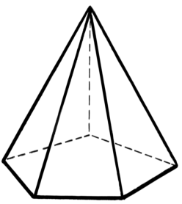
Пирамидой называется многогранник, который состоит из плоского многоугольника - основания пирамиды, точки, не лежащей в плоскости основания, - вершины пирамиды и всех отрезков, соединяющих вершину пирамиды с точками основания. Отрезки, соединяющие вершину пирамиды с вершинами основания, называются боковыми ребрами.

  - Тела вращения
Новая группа геометрических тел – тела вращения, т.к. получаются вращением плоских фигур.
а)Цилиндр.

Цилиндром называется тело, которое состоит из двух кругов, совмещаемых параллельным переносом, и всех отрезков, соединяющих соответствующие точки этих кругов. Круги называются основанием цилиндра, а отрезки образующими цилиндра. Основания цилиндра равны и лежат в параллельных плоскостях, образующие параллельны и равны. Цилиндр получен вращением прямоугольника вокруг одной из сторон.
б) Конус
Конусом называется тело, которое состоит из круга - основания конуса, точки, не лежащей в плоскости этого круга, - вершины конуса и всех отрезков, соединяющих вершину конуса с точками основания. Конус — образован прямоугольным треугольником, вращающимся вокруг одного из катетов.
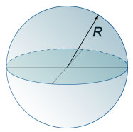
в) Сфера и шар.
Сфера – это множество всех точек пространства, находящихся на положительном расстоянии R от данной точки О, называемой центром сферы. Cлово сфера - латинская форма греческого слова (сфайра) - мяч. Шар – это множество всех точек пространства, расстояние которых от данной точки не превосходит заданного положительного числа R. Шар получается при вращении полукруга относительно диаметра.
4. Использование геометрии в решении практических вопросов при строительстве объектов.

Красота геометрии неоднократно завораживала человеческий глаз. Казалось бы, строишь самые обыкновенные и достаточно заурядные построения, а потом, если посмотреть на них с другой точки зрения, и попробовать несколько изменить картинку, получается уже нечто иное, необычное, очень красивое. Таким образом, из геометрических фигур, можно получить построения необычные и завораживающие.
В деревнях и селах обычно строят одно- и двухэтажные дома, а виды крыш очень разнообразные. В настоящее время широко распространены следующие виды крыш в малоэтажном строительстве:
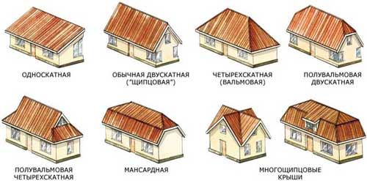

Такой тип кровли, в свою очередь, имеет подтипы: шатровая, полувальмовая, шпилевая, мансардная.
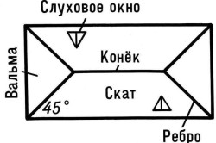
Плоскостной план вальмовой крыши помогает условно разделить крышу на правильные геометрические фигуры, суммарная площадь которых равна площади крыши.
Шатровая крыша чаще всего используется при строительстве зданий, имеющих прямоугольный или многоугольный план. Вершины шатровой кровли сходятся в одной точке.
Полувальмовую крышу чаще всего используют при возведении дома дачного типа.
Вариант четырехскатной шпилеобразной кровли включает в себя четыре крутых ската треугольной формы, которые сходятся в одной вершине. Конструктивными элементами такого типа являются эркеры, башни, круглые стеновые конструкции.
Мансардный тип кровли состоит из ломаных элементов. Чаще всего такую конструкцию можно наблюдать в домах дачного варианта над жилой зоной. Из-за экономного расхода материалов для ее возведения, мансардный тип крыши завоевал особую популярность у застройщиков.
Становится понятным из описаний, что у четырехскатного типа кровли более сложная конструкция.
S = bh/2

Полезные формулы для расчета площади правильных элементов крыши: треугольника и трапеции, которые составляют геометрию вальмовой крыши.
Перед непосредственным началом строительства необходимо создать проект вашей четырехскатной кровли. Без него вы никак не обойдетесь.
Расчет площади простой крыши
Четырехскатная кровля является конструкцией, которая состоит из пары наклонных плоскостей трапециевидной или четырехугольной формы и пары наклонных элементов в форме треугольников. Причем четырехугольные (трапециевидные) плоскости верхними краями сходятся и образуют конек. Треугольные скаты закрывают крышу с торца здания.
Расчет площади четырехскатной кровли в первую очередь зависит от того, насколько сложными являются ее конструктивные элементы и конфигурация. Расчет будем производить на примере простой конструкции в форме пирамиды. Разумеется, чтобы рассчитать размеры крыши в данном случае, необходимо знать формулу нахождения площади пирамиды.
Сначала произвести вычисление площади одного ската.
Из школьного курса геометрии известно, чтобы произвести расчет площади боковой поверхности пирамиды, необходимо выяснить площадь каждой боковой грани и сложить их. Затем, зная необходимое значение по формуле одного ската, умножаем этот результат на 4.
Если четырехскатная кровля включает два прямоугольных ската и два треугольных, то расчет площади всей конструкции производится следующим образом: выясняется площадь треугольного ската (как и в предыдущем примере), а результат умножается на 2 (два ската), и выясняется аналогичное значение четырехугольной стороны и также умножается на 2. Сложите эти два значения и получите значение площади вашей кровли.
Очень важно перепроверить свой расчет несколько раз, поскольку погрешность в большую сторону повлечет за собой излишние расходы средств для покупки материала, а при ошибке в меньшую сторону закупка материала будет произведена в недостаточном количестве.
Нужно учитывать тот факт, что большее количество материалов кровли укладывается внахлест, поэтому их необходимо приобретать с запасом. Имейте ввиду, что около 10% материала пойдет на обрезки.
Мои родители уже давно планируют строительство дома. А меня заинтересовала тема кровли дома, какие бывают виды, какие лучше, красивее. И целью моей работы стал расчет более экономичного варианта кровельного покрытия нашего дома. Так как, мне нравится два вида крыш – обычный двускатный и шатрон (пирамидальный вид), будем рассчитывать их на примере нашего дома. Наш дом будет иметь следующие размеры: 12 метров в ширину и 12 метров в длину. Высоту крыши берем 4 метра.
Обычная двускатная кровля является конструкцией, которая состоит из пары прямоугольников (Приложение 2). Для того, чтобы найти общую площадь крыши, необходимо найти площадь одного прямоугольника и умножить его на 2.
Необходимые показатели: длина а = 12м, ширина 12м, а длина стропилы равна 2/3 ширины дома, а следовательно b=8м.
S=ab= 12*8=96м²
Площадь крыши S_{кр}=2* S= 2*96=192м².
Крыша, вида шатрон имеет вид пирамиды, состоящая из четырех равных треугольников. Поэтому площадь крыши будет равна площади треугольников, умноженная на 4.
Необходимые показатели: длина а = 12м, ширина 12м, а высота крыши равна 1/3 ширины дома, а следовательно h=4м. Ребро пирамиды в архитектуре называется конек. Его длина определяется по теореме Пифагора и, следовательно равна 9,4м. Находим высоту треугольников по той же теореме, h_{треуг}=7,2м. Площадь треугольника S_{треуг}=1/2ah= ½*12*7,2=43,2м².
Площадь крыши S_{кр}=4* S_{треуг}= 4*43,2=172,8м².
Рыночная стоимость 1 м² профнастила равна 250 рублей. Кровля, вида шатрон будет стоить 43,2 тыс.руб., а обычная двускатная кровля – 48 тыс.руб., и если взять запасы, так еще дороже. А домов с крышами шатрон в настоящее время нет, то такая крыша будет первая в деревне!

Заключение
Современная архитектура смело использует самые разные геометрические формы. Многие жилые дома, общественные здания украшаются колоннами. Красота геометрии неоднократно завораживала человеческий глаз. Казалось бы, строишь самые обыкновенные и достаточно заурядные построения, а потом, если посмотреть на них с другой точки зрения, и попробовать несколько изменить картинку, получается уже нечто иное, необычное, очень красивое. Таким образом, из геометрических фигур, можно получить построения необычные и завораживающие.
В современном мире нас окружает множество построек состоящих из сложных геометрических фигур, большинство из которых являются многогранниками. Примеров тому очень много, достаточно посмотреть по сторонам.
В первом разделе рассмотрены основные геометрические фигуры и формы через призму истории. Если быть чуточку повнимательнее, то окружающий нас мир выглядит, словно череда геометрических фигур, тел и их разнообразные комбинации. Во втором разделе представлен обзор примечательных архитектурных сооружений с. Кутлу-Букаш с комментариями, касающимися их форм. В третьем разделе приведены различные виды геометрических фигур и их определения. А в последнем разделе приведен реальный расчет материалов крыши дома.
В своей работе исследовал, какие геометрические фигуры и тела окружают нас, и убедился, сколько самых разнообразных геометрических линий и поверхностей использует человек в своей деятельности – при строительстве различных зданий, мостов, машин, в транспорте. Пользуются им не из простой любви к интересным геометрическим фигурам, а потому, что свойства этих геометрических линий и поверхностей позволяют с наибольшей простотой решать разнообразные технические задачи.
А природные творения не просто красивы, их форма целесообразна, то есть наиболее удобна. А человеку остается только учиться у природы – самого гениального изобретателя.
Следует отметить до начала работы над темой, не замечал или мало задумывался о геометрии окружающего нас мира, теперь же не только смотрю, но и восхищаюсь творениями человека или природы. Из всего сказанного делаю вывод, что геометрия в нашей жизни на каждом шагу и играет очень большую роль. Она нужна не только для того, чтобы называть части строений или формы окружающего нас мира, с помощью геометрии мы можем решить многие задачи, ответить на многие вопросы. Таким образом, из геометрических фигур, можно получить построения необычные и завораживающие.
Мы считаем, что наша работа соответствует целям и задачам, заявленным ранее. Результаты нашей работы могут быть использованы в качестве учебного пособия на уроках геометрии или факультативных занятиях по изучению этого предмета, на неделе математики «Геометрия нашего села».

Список литературы.

1. А.В. Волошинов. «Математика и искусство». М.: Просвещение. 2000.
2. Журнал «Математика в школе».– 2005. - № 4.
3. А.В. Иконников. «Художественный язык архитектуры». М: Стройиздат. 1992.
4. Л.С. Атанасян. «Геометрия 10-11 класс». М.: Просвещение. 2009.
5. Л.С. Атанасян. «Геометрия 7-9 класс». М.: Просвещение. 2011.

Приложение 1
Рис.1 Здание сельской Мечети «Бүкәш нуры»

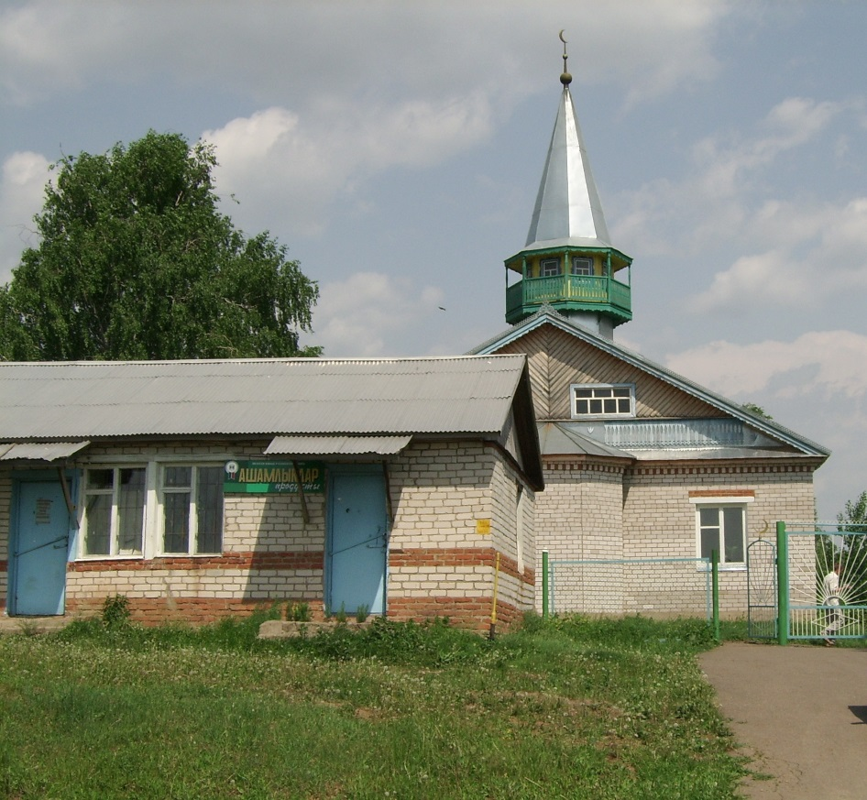
Рис.2 Здание сельской мечети д.Тяб.Челны
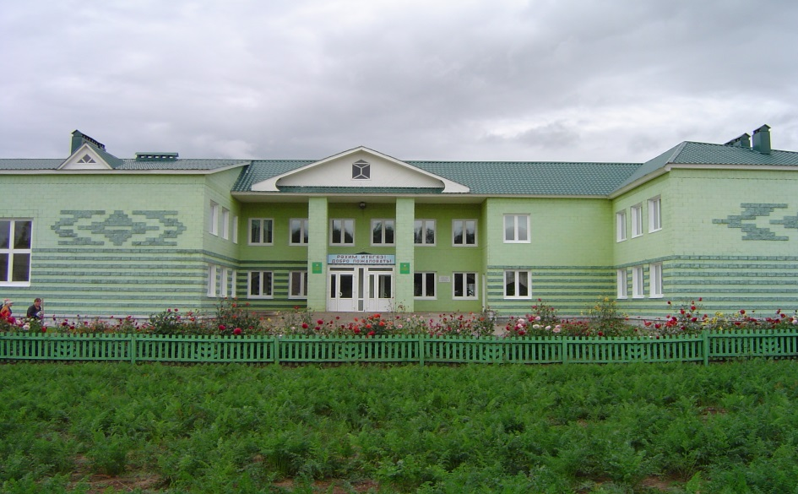
Рис.3 Здание Кутлу-Букашской СОШ

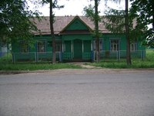
Рис.4 Здание управления лесничества

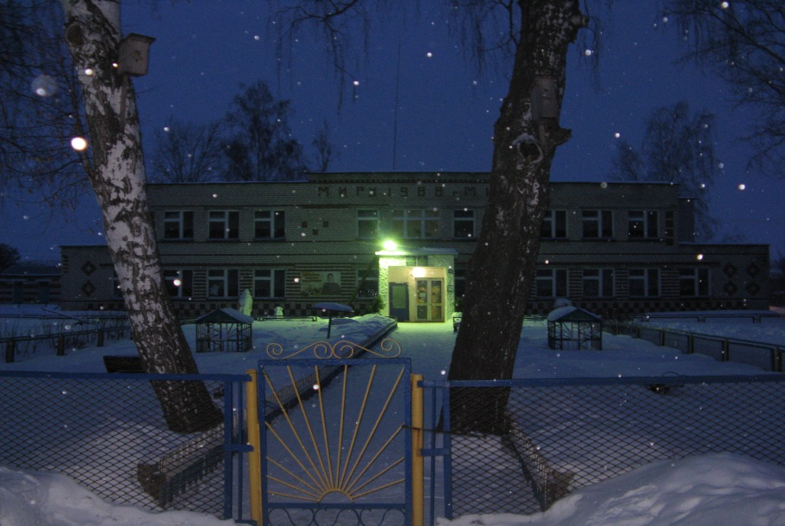
Рис.5 Здание детского сада

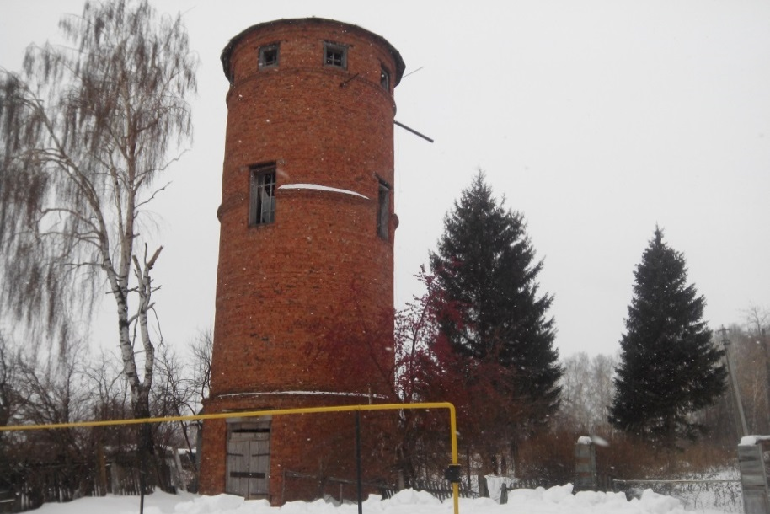
Рис.6 Здание водокачки

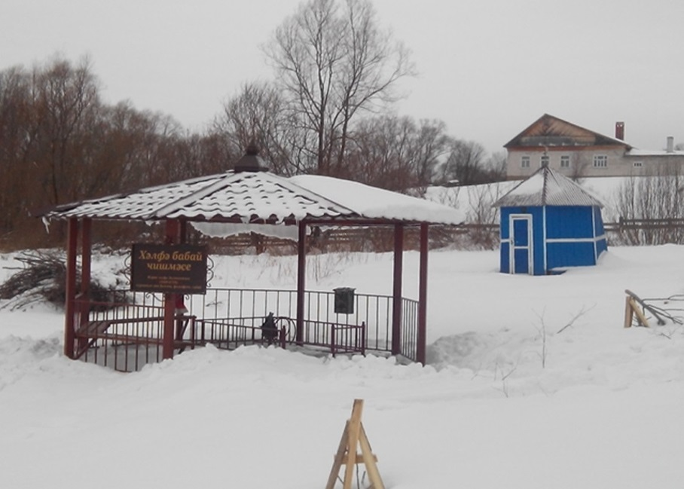
Рис.7 Архитектура родника «Хальфа бабай чишмәсе»

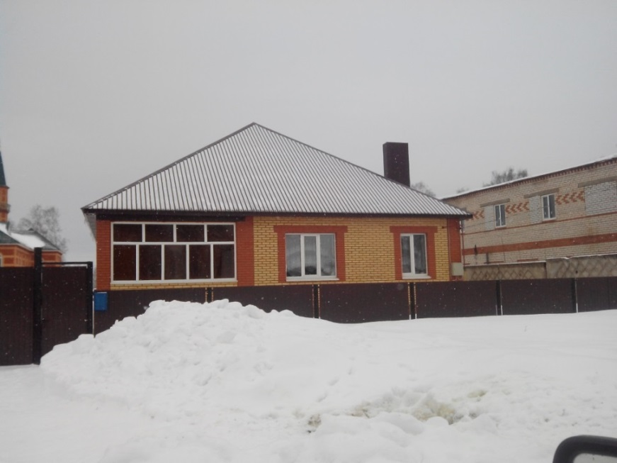
Рис.8 Жилой дом с четырехскатной крышей

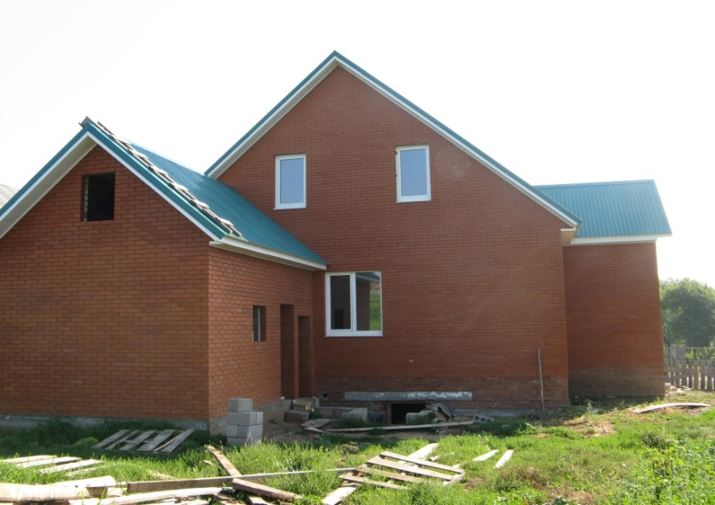
Рис.9 Строительство дома со сложной геометрической формой
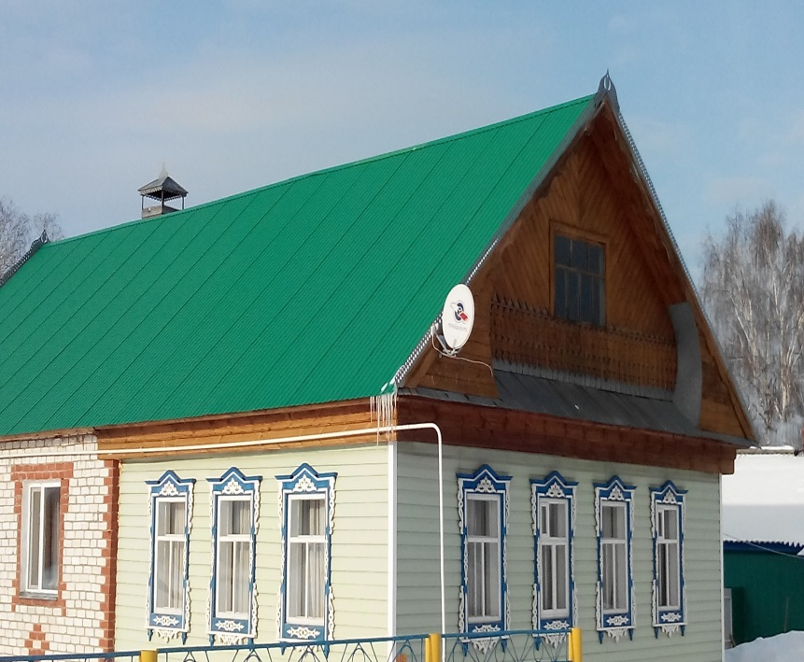
Рис.10 Жилой дом
Приложение 2.
1. Анкета.
Прежде чем начать работать над темой мы провели социологический опрос среди учеников нашей школы. В опросе участвовало 20 ученика 8 - х классов.
При опросе ученикам предлагалось ответить на следующие вопросы:
Анкета.
- Знакомы ли Вам старинные здания и строения нашего села?
а) да
б) нет
2. Какие архитектурные сооружения Вы хотели бы видеть в нашем селе?
а) устраивают эти -
б) более современные -
в) в корне изменить архитектуру села -
3. Какие геометрические фигуры и формы использованы в архитектуре нашего села?
а) прямоугольный параллелепипед -
б) пирамида -
в) треугольник -
г) окружность -
д) многоугольники –

4. Какие геометрические фигуры и формы делают здания более четкими и выразительными?
а) прямоугольный параллелепипед -
б) пирамида -
в) треугольник-
г) окружность -
д) многоугольники –

5. Самое красивое архитектурное здание нашего села?
а) сельская Мечеть «Бүкәш Нуры»
б) школа

Результаты анкетирования приведены.

Многие из опрошенных ребят хотели бы видеть село как современный поселок городского типа, а многие хотели бы в корне изменить его архитектуру.
Ребята считают, что применение разнообразных геометрических форм сделает село привлекательнее не только для жителей, но и для гостей.
На вопрос, какое здание в селе они считают самым красивым, 15 учеников ответили, что самым красивым зданием нашего села они считают Мечеть «Бүкәш Нуры».
По сути, все, что окружает нас в селе, представляет собой набор геометрических фигур. Этот "геометризм" практически не воспринимаем на повседневном уровне с точки зрения жителя села, прохожего, туриста.
В архитектуре используются почти все геометрические фигуры. Выбор использования той или иной фигуры в архитектурном сооружении зависит от множества факторов: эстетичного внешнего вида здания, его прочности, удобства в эксплуатации и т. д. Основные требования к архитектурным сооружениям, сформулированные древнеримским теоретиком архитектуры Витрувием, звучат так: «прочность, польза, красота».
Приложение 3.
2. Эксперимент.

Каждый из нас играл в детстве в игру «Кубики», придумывал проекты зданий и строил их, считая себя строителем или архитектором. Чаще всего мы использовали в строительстве куб, параллелепипед, конус и цилиндр. В форме первых двух делали кирпичи и бетонные блоки, из которых возводили здания, конусы - крыши, цилиндры - колонны.
Одним из вопросов анкеты был вопрос: Какие геометрические фигуры и формы используются в архитектуре нашего села? Большинство ребят ответили, что это прямоугольный параллелепипед и различного вида многоугольники.
Для проверки предположения, что куб, параллелепипед, конус и цилиндр наиболее часто употребляются в строительстве, был проведен эксперимент.
Ученикам 5а класса было предложено сделать аппликацию из бумаги на тему: «Если бы я был архитектором». Ребятам, был предложен набор геометрических фигур (прямоугольник, квадрат, пирамида, конус, круг, цилиндр). Оказалось, что большинство (5 учеников из 7) использовали только треугольник, прямоугольники и квадраты. Только 2 ребят дополнительно использовали круг и овал. Этот эксперимент подтвердил гипотезу, что геометрические фигуры, являясь идеальными объектами, находят свое наглядное воплощение в разнообразных архитектурных сооружениях.
Одна из этих работ представлена ниже:

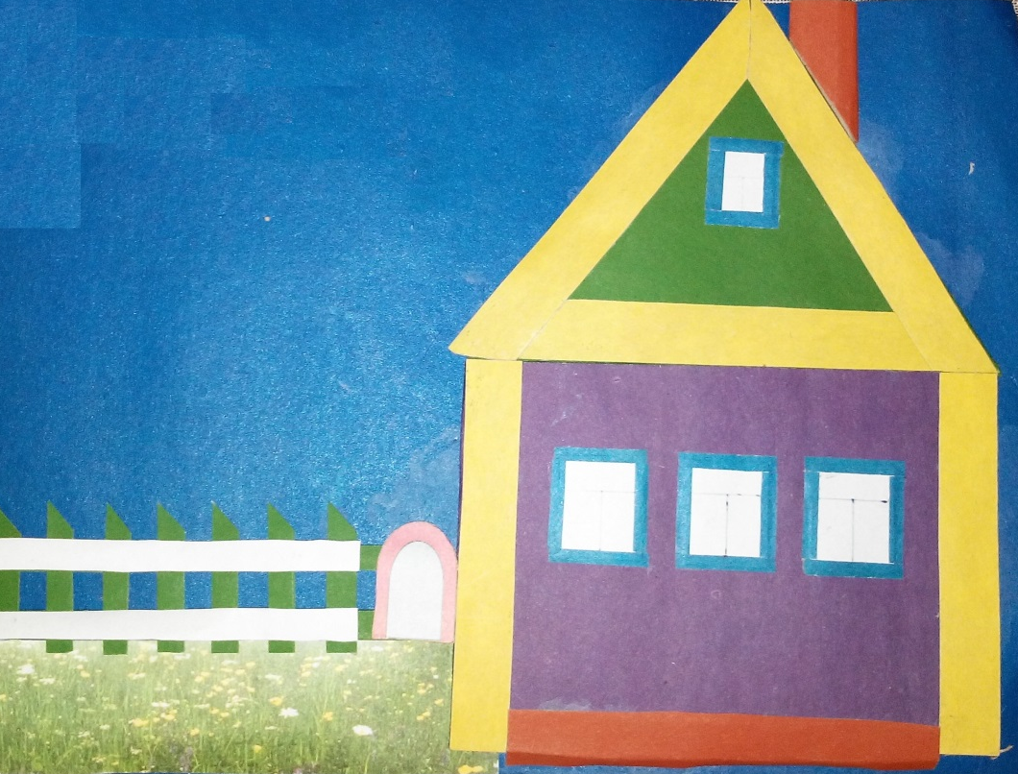
Аппликация

